Ek-1/a
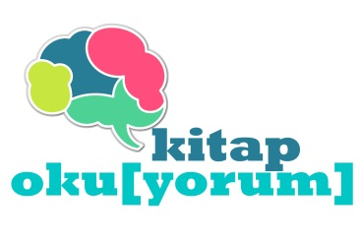
“KİTAP OKU(YORUM)” PROJESİ
YARIŞMA SINAVI KATILIM FORMU
İLÇESİ :
OKULU :
TC KİMLİK NO :
ADI-SOYADI :
SINIFI :
NUMARASI :

Yukarıda açık kimliği belirtilen okulumuz öğrencisi Kitap Oku(Yorum) Projesi kapsamında yapılacak Yarışma Sınavına katılmak istediğini beyan etmiştir.

…/06/2017

Öğrenci Okul Müdürü
İmza İmza

